e-proDziekan
e-proDziekan – Ankieta oceny praktyk zawodowych

Spis treści
1. Wypełnienie ankiety oceny studenckiej praktyki zawodowej 2

e-proDziekan
e-proDziekan – Ankieta oceny praktyk zawodowych

1. Wypełnienie ankiety oceny studenckiej praktyki zawodowej
Ankieta dotycząca oceny zrealizowanej praktyki zawodowej, udostępniona jest na platformie e-proDziekan, od strony profilu Studenta. Informacje, dotyczące odbytych praktyk, zgodnie z programem studiów w trakcie cyklu kształcenia, uzyskane poprzez elektroniczną ankietyzację, będą wykorzystywane w celu oceny jakości praktyk realizowanych w różnych instytucjach czy firmach.

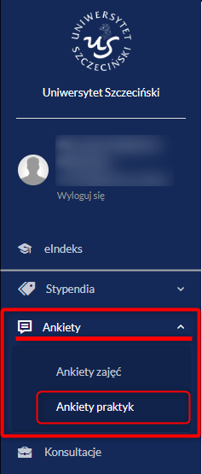
Na profilu w menu Ankiety widoczne są dwie pozycje podmenu: Ankiety zajęć i Ankiety praktyk.
Ankiety zajęć – dotyczą oceny wykładowców i kierunku, na którym studiuje student. Uruchamiane są dla każdego z semestrów i dostępne oraz wypełniane w określnym czasie.
Ankiety praktyk – dotyczą oceny realizacji praktyk i jednostek je oferujących. Ankiety te są dostępne w sposób ciągły. Dostęp do wyników ankiet posiadają uprawnieni Koordynatorzy ds. praktyk i współpracy z otoczeniem społeczno-gospodarczym.
Ankiety są dostępne cały czas w sposób ciągły.
Każdy student ma możliwość wypełnienia więcej niż jednej ankiety, jeśli odbywał praktykę u kilku praktykodawców.

W celu wypełnienia ankiety wybieramy z menu opcje Ankiety > Ankiety praktyk, a po kliknięciu we wskazane podmenu, w głównym oknie pojawią się pola, w których wprowadzamy (przez wybór z rozwijanej listy) podstawowe informacje ❶ dotyczące kierunku, roku akademickiego oraz semestru studiów, w ramach których była odbywana praktyka. Po ustawieniu powyższych pól zatwierdzamy je przyciskiem Zatwierdź ❷.
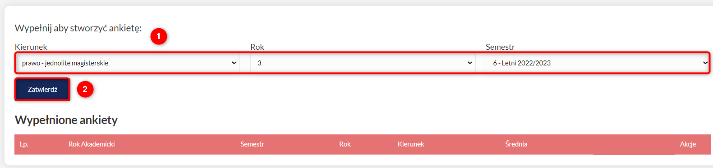
W dalszej części formularza znajdują się kolejne pola do uzupełnienia. W polach tych należy podać nazwę praktykodawcy ❸ oraz jego nr NIP ❹.
W kolejnej części formularza znajdują się pytania ❺ podzielone na 4 sekcje, w ramach których można ocenić zrealizowane praktyki zawodowe:
- OCENA OGÓLNA PRAKTYKODAWCY.
- OCENA EFEKTÓW PRAKTYKI W ZAKRESIE POZYSKANEJ WIEDZY.
- OCENA EFEKTÓW PRAKTYKI W ZAKRESIE NABYTYCH UMIEJĘTNOŚCI.
- OCENA EFEKTÓW PRAKTYKI W ZAKRESIE NABYTYCH KOMPETENCJI SPOŁECZNYCH.
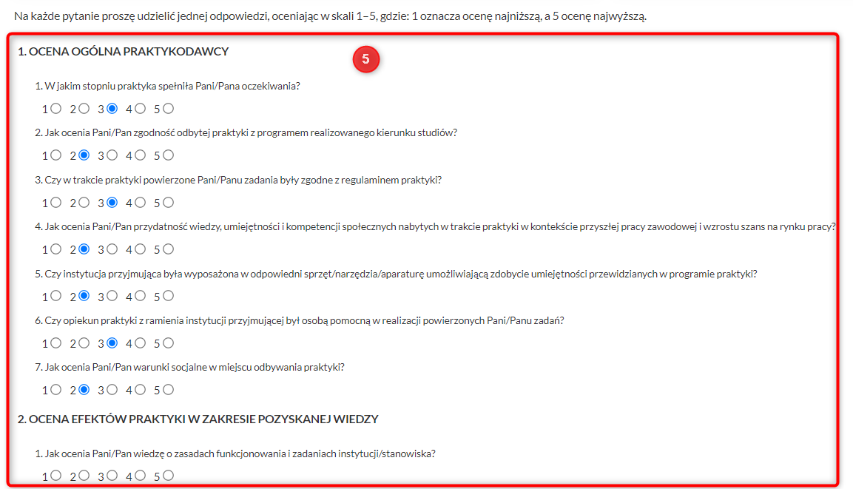
Po udzielaniu odpowiedzi na wszystkie pytania w sekcjach (zaznaczając miarodajny parametr ze skali od 1 do 5), kończymy wypełnianie ankiety, zatwierdzając udzielone odpowiedzi przyciskiem Zatwierdź ❻.
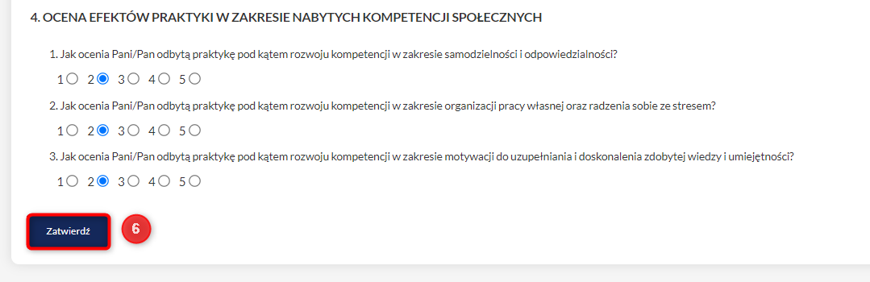
Wypełniona i zatwierdzona ankieta, będzie widoczna na liście wypełnionych ankiet oraz będzie możliwy jej podgląd za pomocą przycisku Pokaż ❼.
